当遭受低于本地区抗震设防烈度的多遇地震影响时，主体结构不受损坏或不需修理可继续使用（小震不坏）；当遭受相当于本地区抗震设防烈度的设防地震影响时，可能发生损坏，但经一般性修理仍可继续使用（中震可修）;当遭受高于本地区抗震设防烈度的罕遇地震影响时，不致倒塌或发生危及生命的严重破坏（大震不倒）。
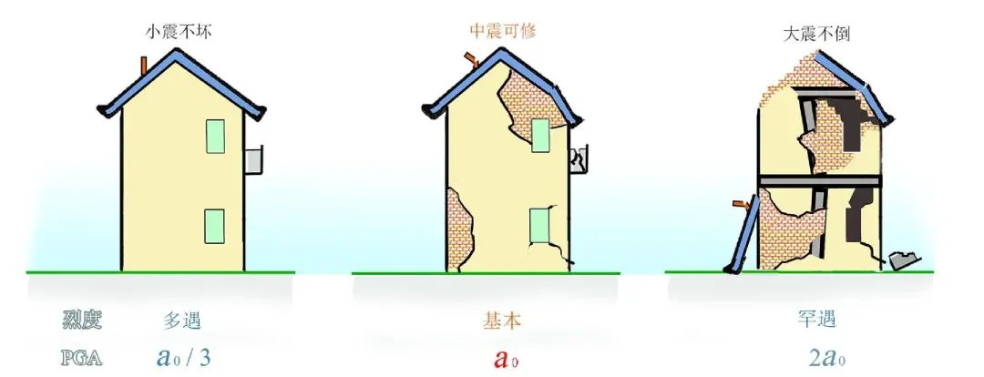
历次地震证明，我国地震区划图所规定的烈度有很大的不确定性，抗震设计还处在摸索阶段，地震理论还有待完善，地震也是对结构抗震设防的最好检验。汶川地震表明，严格按现行规范进行设计、施工和使用的建筑，在遭遇比当地设防烈度高一度的地震作用时，没有出现倒塌破坏，也验证了“大震不倒”设防目标的正确性。

